附件4

山东电子学会个人会员入会码

扫描二维码可快速成为山东电子学会会员

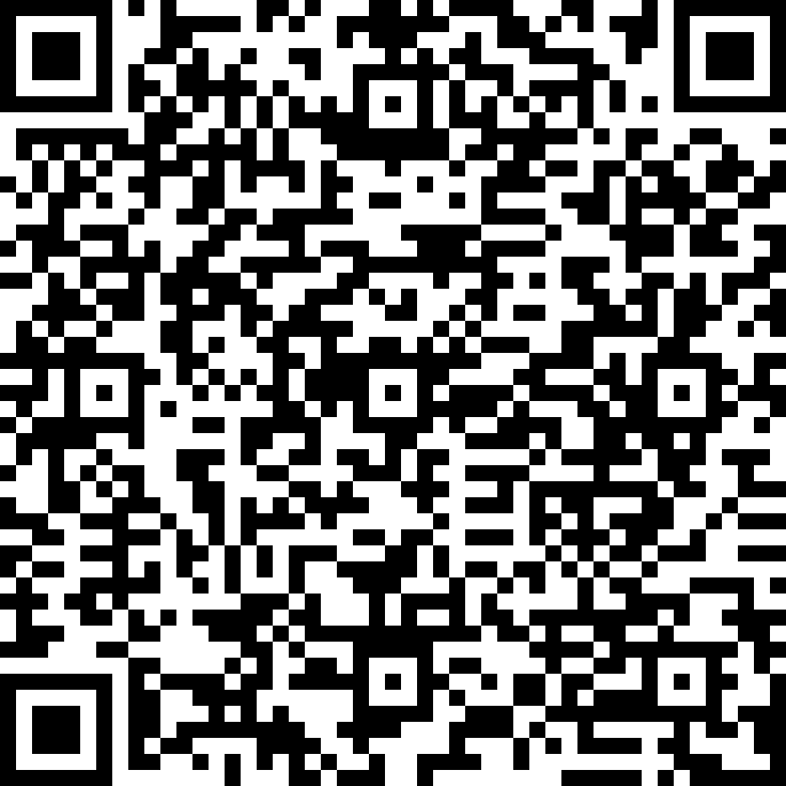（山东电子学会）